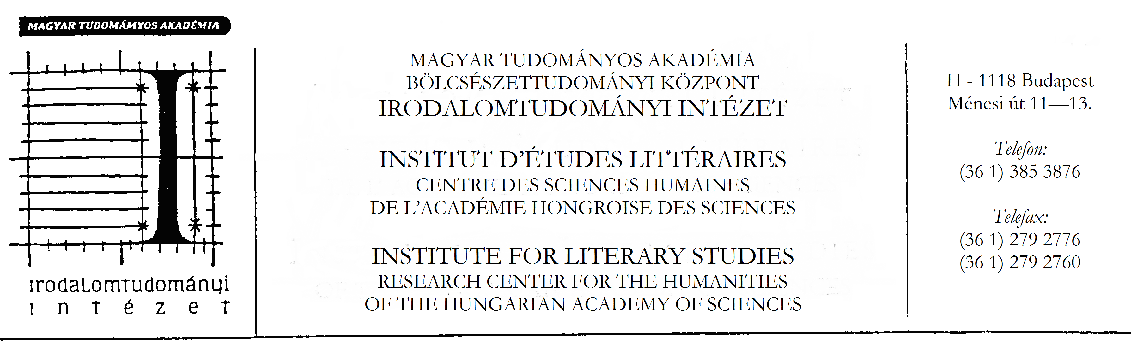
Budapest, 2015. december 1.

M e g h í v ó

Az MTA BTK Irodalomtudományi Intézetének Reneszánsz Osztálya a régi magyar irodalomtörténeti oktató- és kutatóhelyekkel közösen 2015. december 15-én, kedden délután 4 órakor tartja soron következő vitaülését az intézet I. emeleti tanácstermében.

Tárgy: BENE SÁNDOR: Constantinus és Victoria

Kérem szíves megjelenését!

Kecskeméti Gábor
igazgató

